[厦大附属中山医院论文因图片重复，在 pubpeer 引质疑](https://mp.weixin.qq.com/s?__biz=Mzk0ODcwOTAyMQ==&mid=2247498768&idx=1&sn=5a1682f7b2e89372cc7ad98df892bb88)

柯南君[柯南科研](javascript:void(0);)2025-04-09 09:14:00浙江

Conan scientific research

**质疑资讯**

**科研诚信**

**撤稿披露**

2022年4月，厦门大学附属中山医院在Bioengineered（IF4.2 / 4区）上在线发表了一篇论文。在发表3年后，因图片与早期论文图片重复在pubpeer上被读者质疑。论文题为“MicroRNA-18 facilitates the stemness of gastric cancer by downregulating HMGB3 though targeting Meis2”。

第一作者：厦门大学附属中山医院的Yingjun Zhang

通讯作者：厦门大学附属中山医院的Zhenfa Wang

论文信息

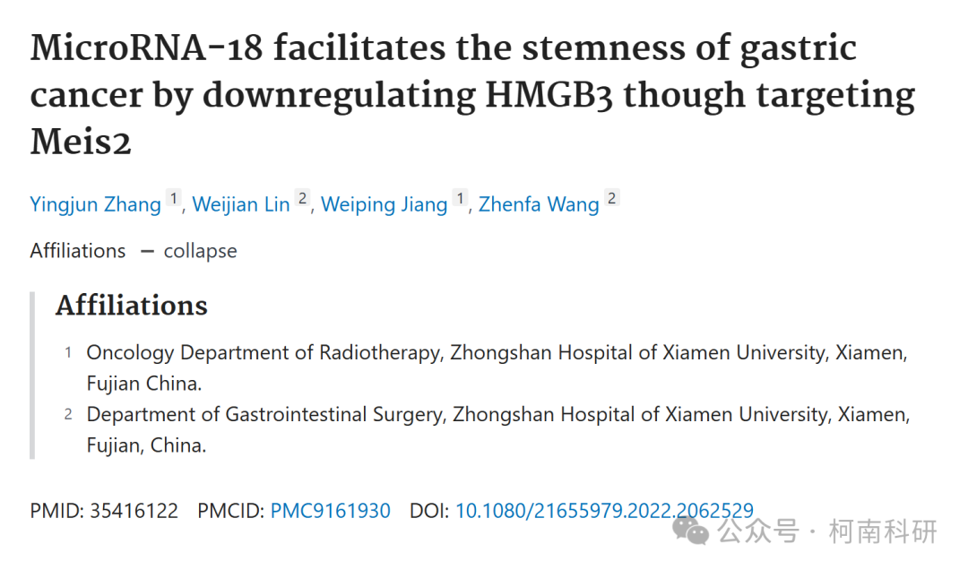

发表期刊

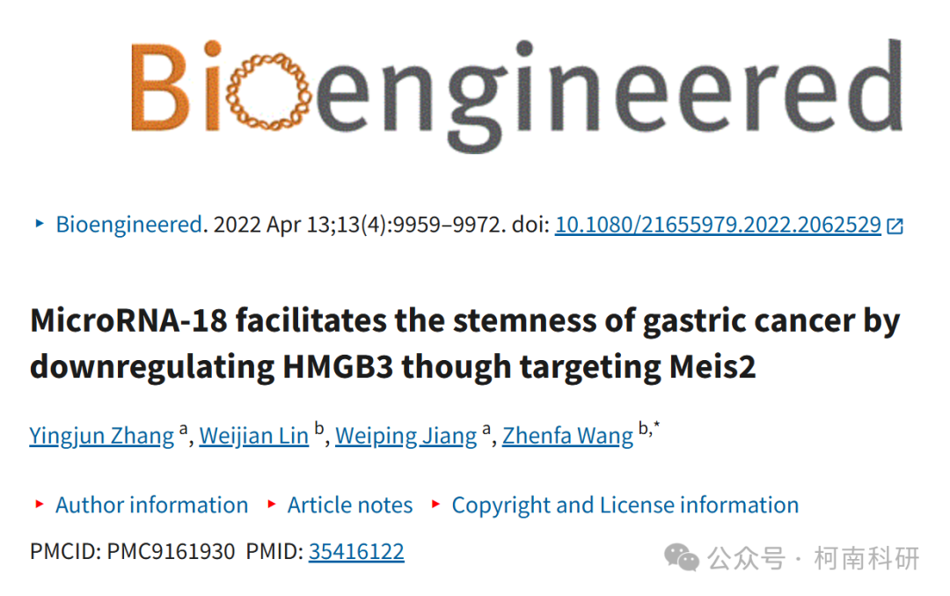

质疑内容

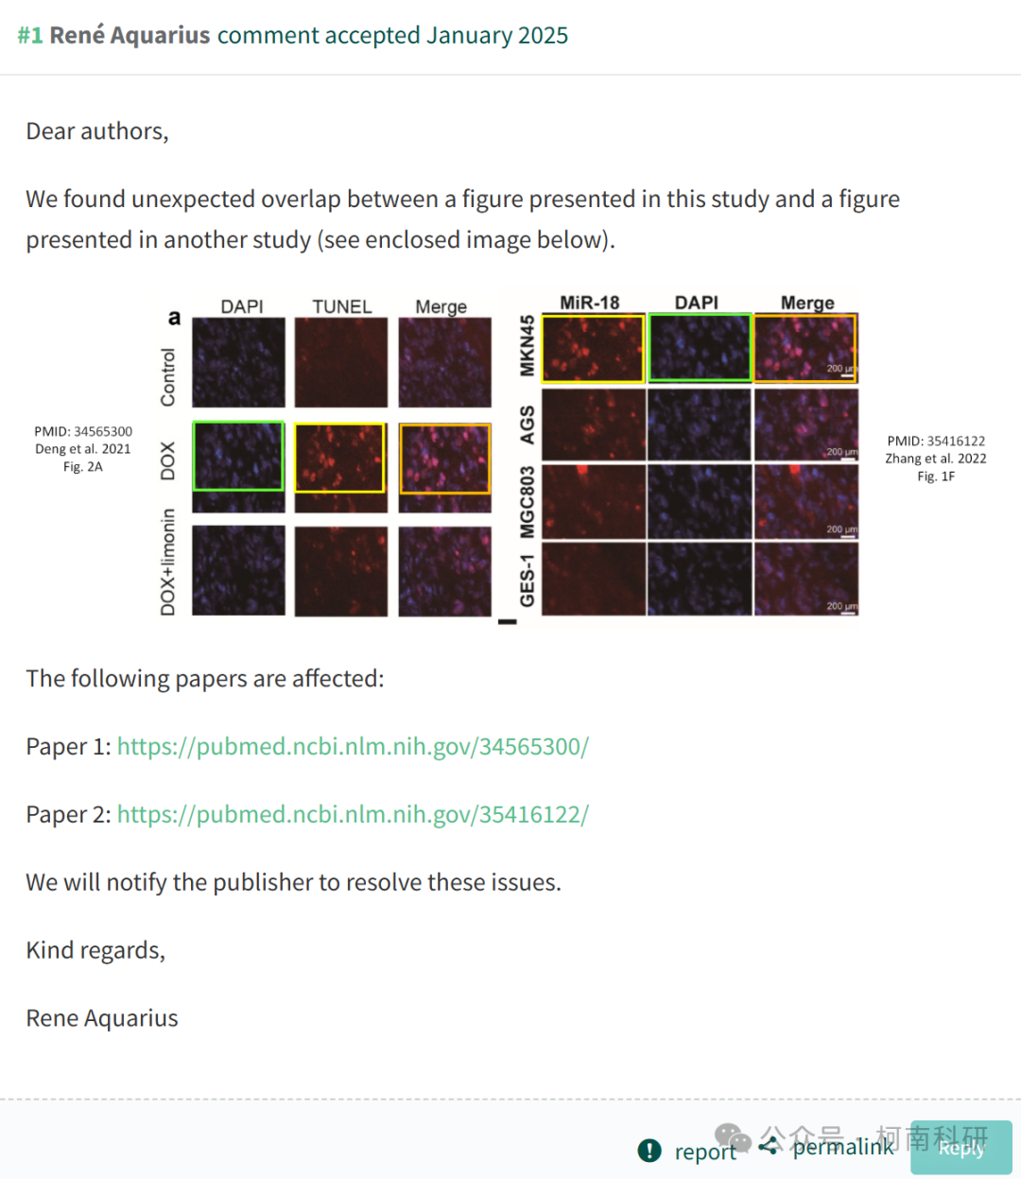

作者回应

针对所提出的质疑，尚未见到作者在www.pubpeer.com上的回应内容。

参考信息：https://pubpeer.com/publications/0CE17972E87B8FF87DBE366888B0EE

免责声明：信息来源于Pubpeer、Pubmed及相关期刊，提及人名均为音译！

对于文章内容的真实性、完整性、及时性本公众号不做任何保证或承诺，仅供读者参考！

如有侵权，请及时联系公众号后台！

**END**

**柯南科研  
关注最新科研生态，追踪撤稿文量，营造良好科研氛围**

